Concurso “¿Qué sabes del día del niño y de la niña?” del Programa OPD Requínoa.

Objetivo: Crear y grabar un video, explicando con sus propias palabras el motivo por el que se celebra el día del niño en Chile.
Bases:
- Podrán participar todos los niños, niñas y adolescentes de la comuna de Requínoa
- La temática del video debe ser relacionado a explicar el motivo por el que se celebra el día del niño en Chile.
- El video debe ser grabado de manera horizontal y debe durar máximo 1 minuto.
- Los videos deben ser enviados al WhatsApp del programa OPD Requínoa +56992248135 y también deberán enviar autorización de los padres para participar en esta actividad (autorización que se adjunta).
- El plazo de envió de los videos es entre el 17-08-2020 y el 28-08-2020.
- Para asignar a los ganadores, se hará un conteo de me gusta, me encanta y me importa, dicho conteo se realizara el 01-09-2020. El cierre de las votaciones se realizara el 31-08-2020.
- Los resultados de los ganadores se publicaran entre el 02 al 04 de septiembre.
- Todos los videos enviados se irán publicando en Facebook Requínoa actividades, y solo a través de este Facebook se realizara conteo de me gusta, me encanta o me importa, todo esto tras realizar filtración previa, la que consiste en que todos los participantes deben enviar la autorización de sus padres. Si solo llega el video, este no será parte del concurso.
- Los videos se irán publicando a medida que vayan llegando al WhatsApp, por lo que se insta a los participantes a enviar sus videos en cuanto tomen conocimiento del concurso.
- Los 5 videos con más me gusta, me encanta y me importa serán los ganadores de una caja sorpresa.
- Señalar que todos los participantes de igual manera recibirán un premio de reconocimiento.
- Los premios se entregaran en el domicilio de cada concursante.
- Este concurso es organizado por OPD Requínoa y cuenta con la colaboración de la Oficina Comunitaria de Carabineros.

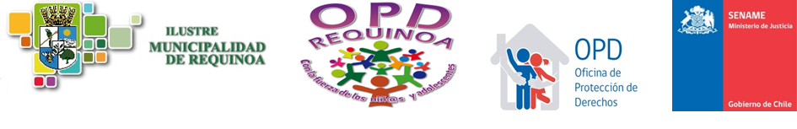
Autorización

Yo………………………………………………………………………………Rut…………………, con domicilio en ……………………………..………………………………………………., celular de contacto …………………………………, madre/padre o cuidador/a legal, de ……………………………......................................................................, Rut …………..........., de ……..años de edad, autorizo a mi hijo/a, a participar en concurso “¿Qué sabes del día del niño y de la niña?”, que se llevara a cabo la Oficina de Protección de Derechos de la Infancia y Adolescencia de la comuna de Requínoa a partir del 17 de agosto al 04 de septiembre del presente año 2020, a través de la red social Facebook de Requínoa Actividades.
NOTA: Aceptando la autorización es posible que su hijo/a aparezca en fotografías, películas, videos, audios u otras formas de grabación cuyo contenido está ligado al desarrollo de la actividad. Todas las informaciones que se recolectarán serán utilizadas con los fines de respaldar y registrar la participación de los niños, niñas y adolescentes para las redacciones de informes, construir un archivo de las actividades, promocionar y difundir en los medios de comunicación, la ejecución de la actividad.

______________________________
FIRMA ADULTO RESPONSABLE

